啟用說明：
原公告系統為學務系統(SFS)之模組，因其不支援UTF8字元，易造成附件檔下載時錯誤狀態，對學校事務之公告甚為不便；且為減輕學務系統主機之負擔，故採用新公告系統。

使用說明：
- 登入：
學校首頁右方【登入】區輸入帳號、密碼(原學務系統之帳密)後按登入。
- 進入張貼公告畫面：
點選首頁右方 【教師園地】/【張貼公告】
- 在【所屬分類】中依所屬處室點選自己的身分，【前置字串】選擇文章類別。
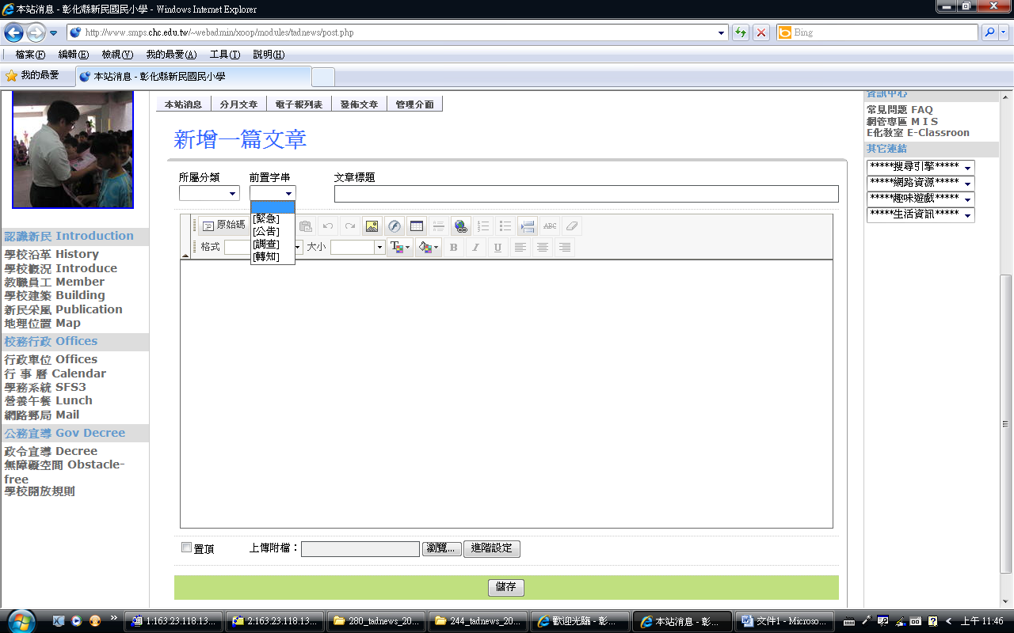
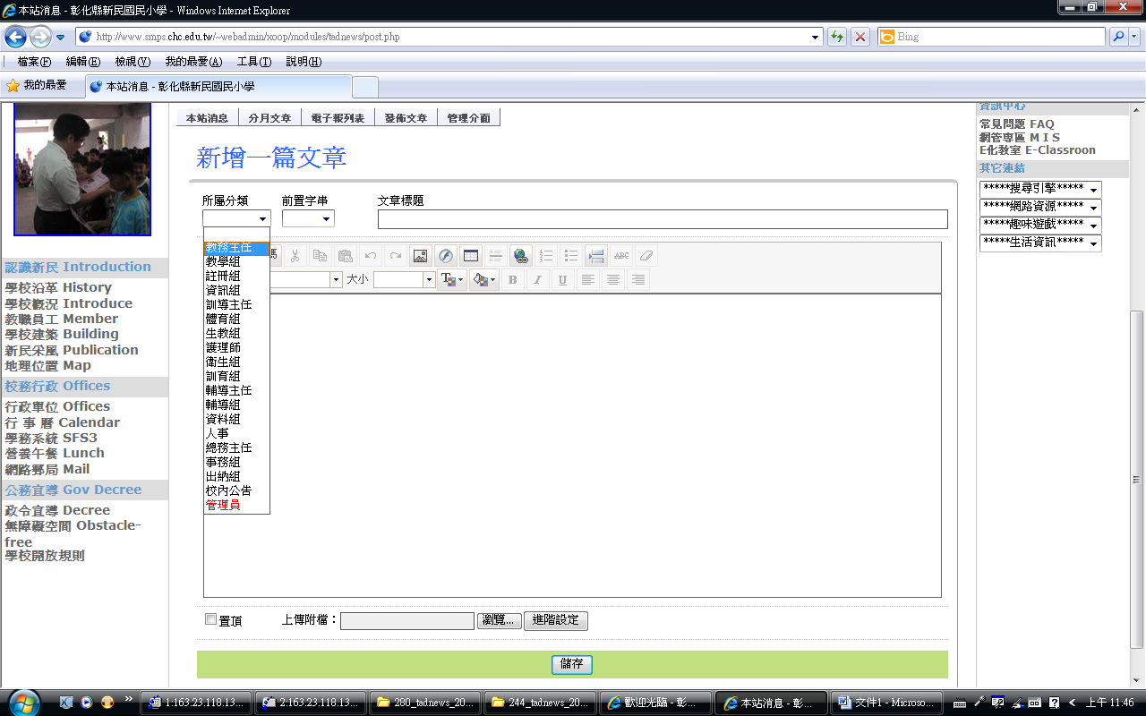
- 輸入【文章標題】及【內容】(目前不支援插入圖片及Flash等物件)，之後點選儲存即可完成發表。

- 附檔：
畫面下方可點選【瀏覽】以增加附檔。若要增加多個附檔，可在完成張貼後點選【修改】，再次上傳附檔，多重複幾次動作便可夾帶多個附檔。
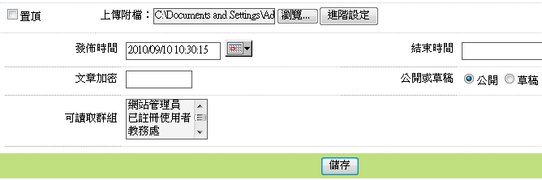
- 進階設定：
畫面下方可點選【進階設定】進一步設定，如公告時間及文章加密等選項。
若公告內容為校內公告，可在【文章加密】輸入FTP密碼。請老師讀取時輸入密碼即可。

PS.該系統已置放於既有公佈欄之下，預計下週五(9/17)啟用，請各位先行觀看
測試，若有未考慮到的事項請與資訊組討論，感謝。

